


«Здравствуй!»
№ 8 9 апреля 2016 год
спецвыпуск

Школьный субботник!
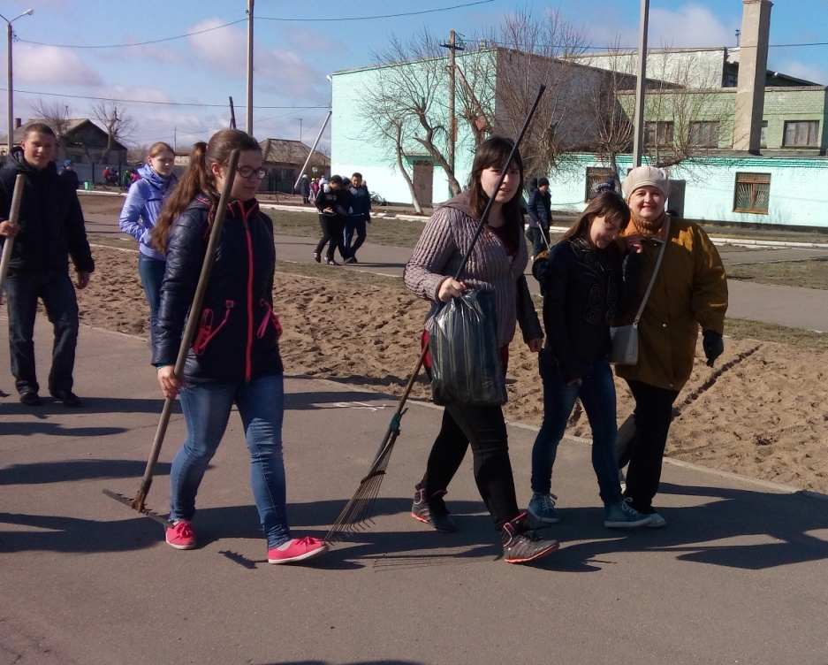
9 апреля 2016 года в нашей школе прошёл субботник. У каждого класса был свой участок территории. Вооружившись лопатами, граблями, вениками, пакетами и перчатками ребята отправились на свои объекты. Все поработали отлично.

Ученики 9 «В» направляются на свой участок

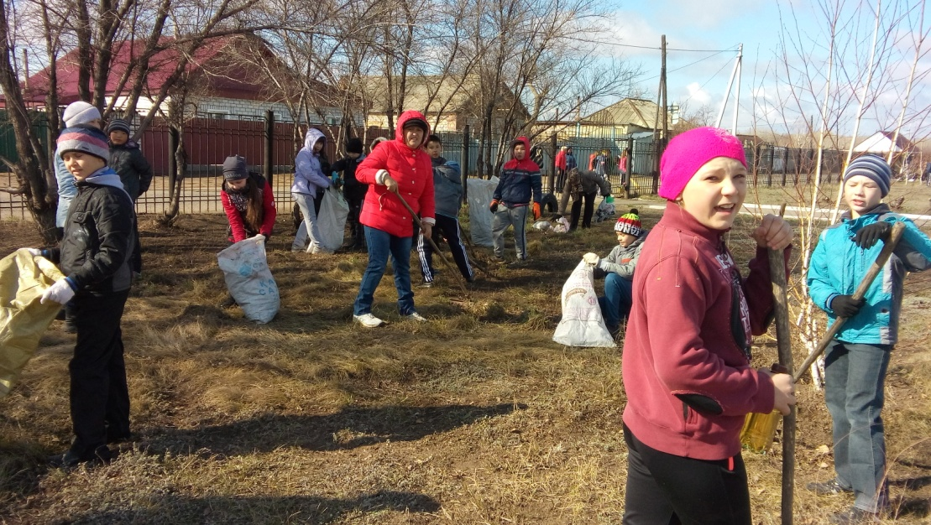
Сегодня мы убирали территорию родной школы. Мы старались. Приятно видеть школьный двор чистым и красивым. 4 «Г»

Бүгінгі сенбілікке оқушылар бар ынтасымен қатысты. Мектеп ауласын тазарту жұмысы жалғасуда.
4 «А»
ң

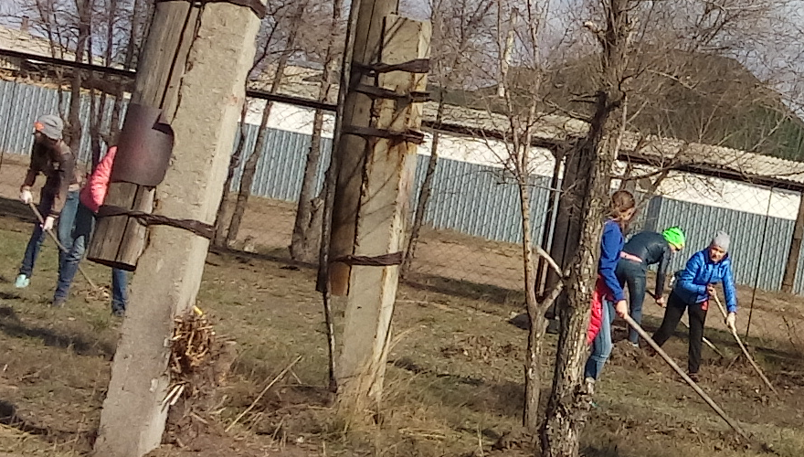
Мы пришли на субботник с хорошим настроением. Класс разделился на две команды, которые соревновались между собой. Прошлогодняя листва и другой мусор были собраны граблями и вынесены в контейнер. Мальчишки обкопали деревья, девочки подмели дорожки. На нашем участке стало чисто. Мы молодцы! . 7 «Б»

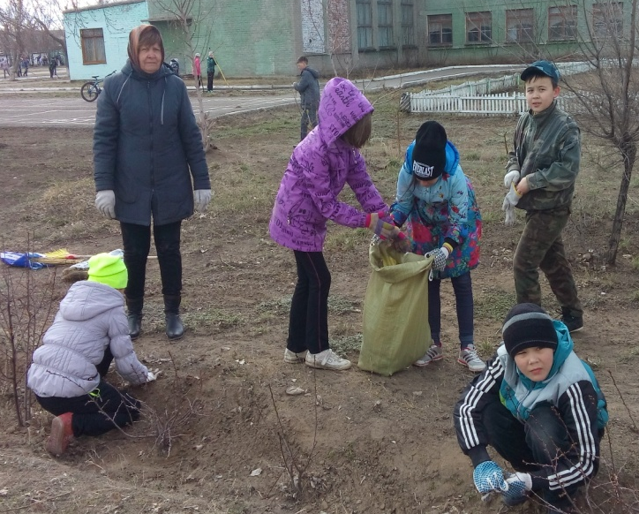
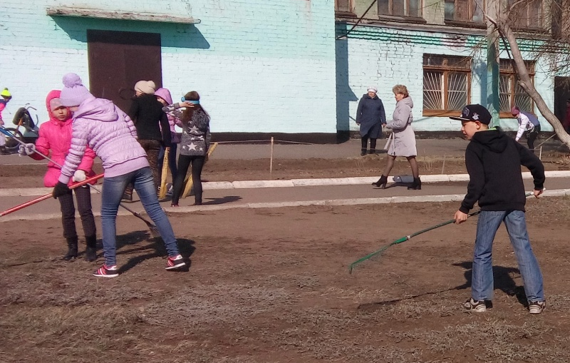

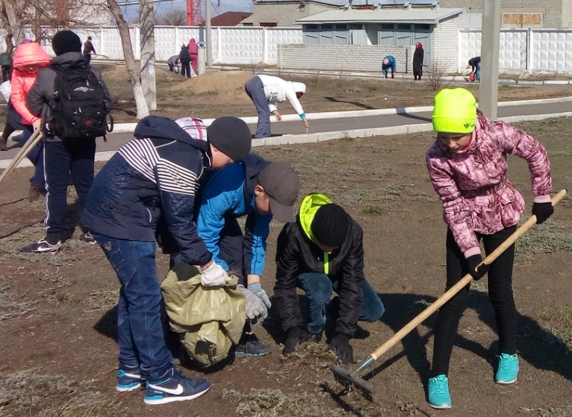
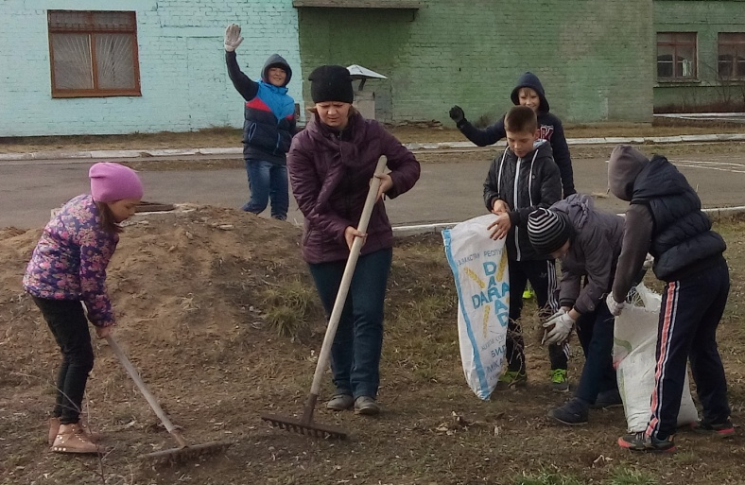

Всюду кипит работа. Все стараются, особенно малыши.
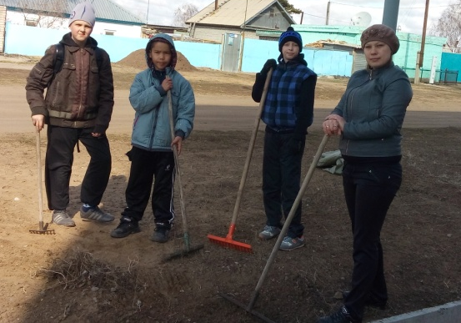
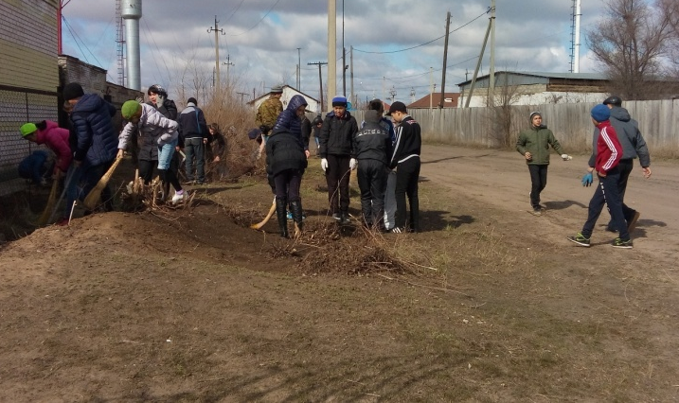

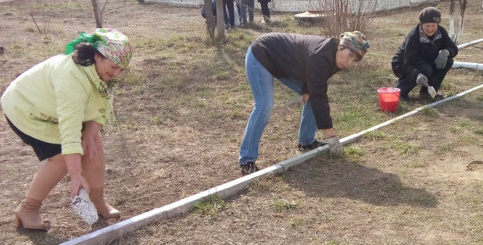

Работа закончена!

